**Capítulo 8 - Python en Raspberry Pi**

**¿Qué es Python?**

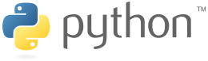Se le llama Python a un lenguaje de programación multiparadigma y multiplataforma desarrollado en el año 1991 por Guido Van Rossum. A partir de marzo del 2001 la Python Software Foundation es la encargada de administrar este lenguaje. Su misión es la de fomentar el desarrollo de la comunidad Python.

Ilustración 1 - Logo de Python

Este lenguaje de programación posee las siguientes características principales:

* Es de código abierto.
* Es multiparadigma, permite los estilos de programación orientado a objetos, imperativo y funcional.
* Permite otros paradigmas, a parte de los mencionados, con el uso de extensiones.
* Es interpretado.
* Utiliza tipado dinámico.
* Extensible.

**Python con Raspberry Pi**

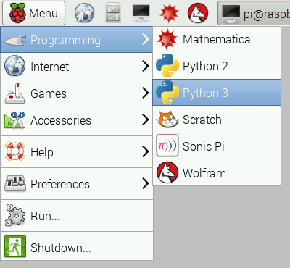A Python se lo considera un lenguaje de programación fácil de aprender, además de ser muy popular y potente, es un lenguaje serio, usado en distintos ámbitos profesionales. Como se identificó en el apartado anterior, es un lenguaje de código abierto y multiplataforma, por lo que se puede utilizar en cualquier sistema con total libertad e incluso con fines comerciales si se quisiese.

Dicho esto, y por otros motivos, es que la Raspberry Pi Foundation lo ha seleccionado como el lenguaje de programación “estándar” para su plataforma Raspberry Pi. Lo que no significa que la misma se deba programar solo en Python. Raspberry Pi es una computadora que corre un sistema operativo, lo cual le da la facultad de correr diversos programas y por ende variados lenguajes.

Python es un lenguaje interpretado, que quiere decir que un “interprete” va leyendo las instrucciones y ejecutándolas en tiempo real. Un intérprete es un software encargado de convertir nuestras sentencias a código máquina. Puedes instalar cualquiera de los muchos intérpretes que existen para tu máquina, ya sea tu Raspberry Pi u ordenador personal.

El sistema operativo Raspbian, desarrollado específicamente para la Raspberry Pi, viene con las versiones de Python 2 y 3 pre- instaladas, con sus respectivos intérpretes.

**Raspberry PI - GPIO**

La Raspberry Pi 3 cuenta con una cantidad de 40 pines del tipo GPIO (*General Purpose Input/Output, Entrada/Salida de propósito general*)

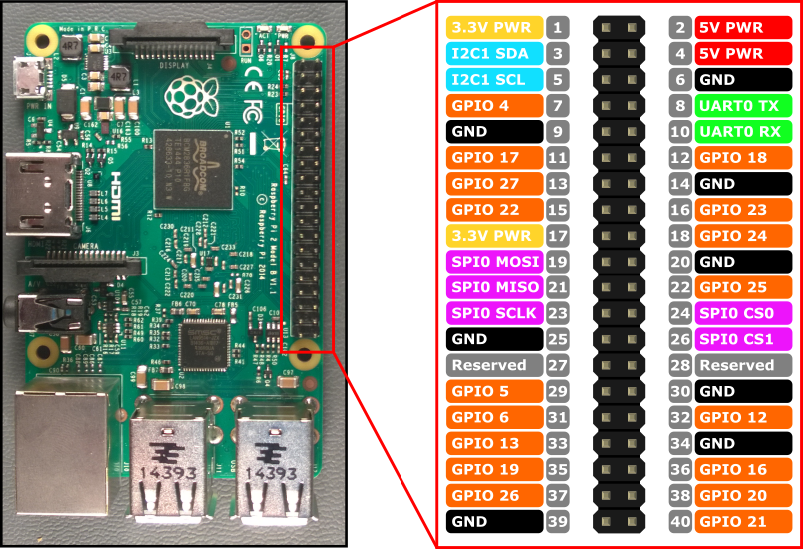

Con los cuales, al igual que en la plataforma Arduino, se pueden conectar y manipular un número considerable de actuadores y sensores. Cabe aclarar que todos estos pines son del tipo digital, por lo que, este computador no cuenta con pines del tipo analógico. Para la lectura de sensores que devuelvan valores analógicos se debe utilizar un convertidor externo o un Arduino.

Para manipular estos pines, existe una librería nombrada como RPi.GPIO que nos permite, mediante Python, configurarlos rápidamente.

Como se puede apreciar en la ilustración anterior podemos distinguir entre dos tipos de identificación de estos pines, según su orden físico en la placa o según su posición correspondiente a su conexión física a su CPU (en Raspberry Pi, Broadcom), estas formas de identificación se llaman BCM y BOARD respectivamente.

El número que identifica al pin en el modo BCM es el que esta después de la palabra GPIO (ver diagrama anterior), el índice para identificar los pines en modo BOARD son los que están dentro del círculo. Es importante mencionar que la identificación de los pines en modo BCM cambio entre la revisión 1 y la revisión 2 del hardware.

*Bibliografía del capitulo*

<https://es.wikipedia.org/wiki/Python>

<https://aprendiendoarduino.wordpress.com/2016/03/06/firmata/>

<http://elinux.org/RPi_BCM2835_GPIOs>

<https://www.raspberrypi.org/documentation/usage/python/>